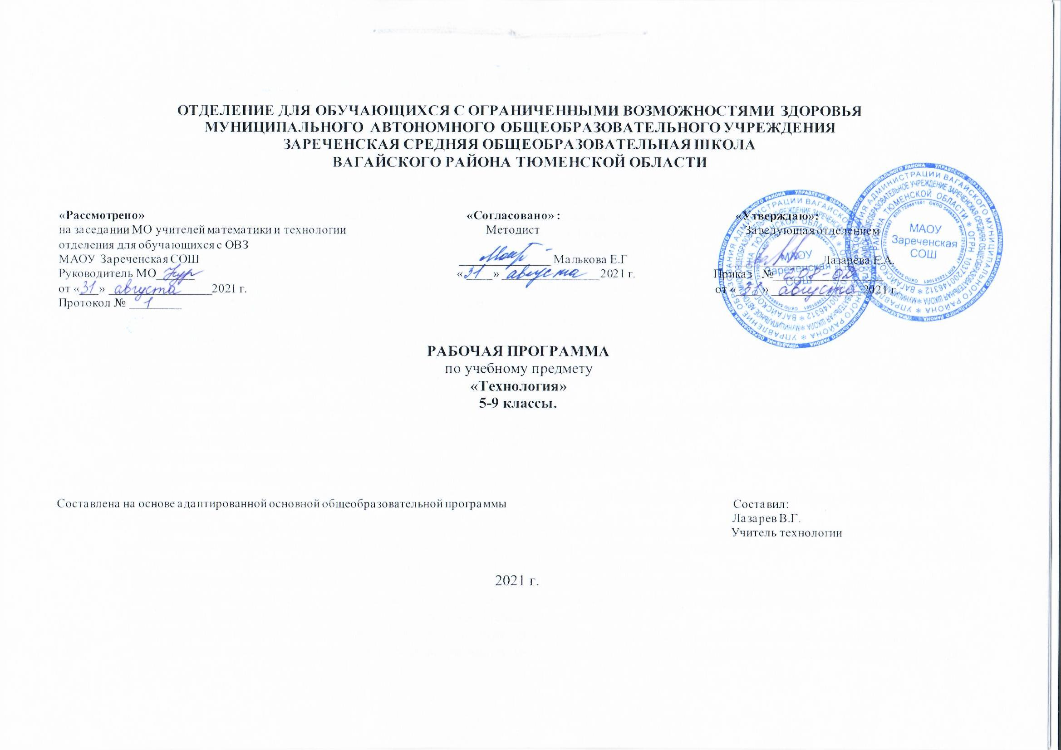
- Пояснительная записка.
Рабочая программа учебного предмета «Подготовка младшего обслуживающего персонала» разработана на основе нормативных актов:
- Федеральный Закон РФ от 29 декабря 2012 г. № 273 «Об образовании в Российской Федерации».
- Приказ Министерства образования РФ от 10.04.2002 №29/2065-п "Об утверждении учебных планов специальных (коррекционных) образовательных учреждений для обучающихся, воспитанников с отклонениями в развитии".
-Санитарно-эпидемиологические правила и нормативы СанПиН 2.4.2.3286-15 «Санитарно-эпидемиологические требования к условиям и организации обучения и воспитания в организациях, осуществляющих образовательную деятельность по адаптированным основным общеобразовательным программам для обучающихся с ограниченными возможностями здоровья» (утверждены постановлением Главного государственного санитарного врача Российской Федерации от 10 июля 2015 г. № 26).
- Адаптированная основная общеобразовательная программа для 5-9-х классов.
Основной целью курса является:
подготовка учащихся отделения для обучающихся с ОВЗ к условиям самостоятельной жизни, в том числе и труда, коррекция личности школьника; подготовка к самостоятельной жизни путем социализации через формирование трудовых и коммуникативных умений. Формирование навыков выполнения обязанностей уборщиков служебных и производственных помещений, пищеблоков, мойщиков посуды, дворников, рабочих прачечной, санитаров в больницах и поликлиниках.
Достижение цели предполагает решение ряда задач:
- Развитие социально ценных качеств личности (потребности в труде, трудолюбия, уважения к людям труда, общественной активности и т.д.).
- Формирование трудовых навыков и умений, технических, технологических, конструкторских и первоначальных экономических знаний, необходимых для участия в общественно полезном, производительном труде.
- Обучение обязательному общественно полезному, производительному труду.
- Подготовка учащихся к осознательному выполнению санитарно-гигиенических правил в быту и на производстве необходимых и доступных видов труда дома, в семье и по месту жительства.
- Совершенствование практических умений и навыков использования различных материалов в предметно-преобразующей деятельности.
- Расширение знаний о материальной культуре как продукте творческой предметно-преобразующей деятельности человека.
- Расширение знаний об инструментах, материалах и их свойствах, технологиях использования.
- Ознакомление с ролью человека-труженика и его местом на современном производстве.
- Ознакомление с массовыми рабочими профессиями младшего обслуживающего персонала, формирование устойчивых интересов к определенным видам труда, побуждение к сознательному выбору одной из профессии младшего обслуживающего персонала и получение первоначальной профильной трудовой подготовки.
- Формирование представлений о производстве, структуре производственного процесса, деятельности производственного предприятия, содержании и условиях труда по массовым профессиям и т. п., с которыми связаны профили трудового обучения в школе.
11.Ознакомление с условиями и содержанием обучения по профилю и испытание своих сил в процессе практических работ по выполнению уборочных работ в условиях школьных.
12. Формирование информационной грамотности, умения работать с различными источниками информации.
13. Формирование коммуникативной культуры, развитие активности, целенаправленности, инициативности.
14. Воспитание положительных качеств личности ученика (трудолюбия, настойчивости, умения работать в коллективе и т. д.)
15. Воспитание уважения к рабочему человеку.
16. Воспитание привычки к чистоте, сознательному выполнению санитарно-гигиенических правил в быту и на производстве.
17. Формирование у школьников эстетического отношения к труду.
Наряду с этими задачами на занятиях по профильному труду (подготовка младшего обслуживающего персонала) решаются и специальные задачи, направленные на коррекцию умственной деятельности обучающихся. Коррекционная работа выражается в формировании умений:
- Ориентироваться в задании (анализировать объект, условия работы).
- Предварительно планировать ход работы (устанавливать логическую последовательность этапов выполняемой работы, определять приемы работы и инструменты, нужные для их выполнения, анализировать проделанную работу).
- Контролировать свою работу (определять правильность действий и результатов, оценивать качество выполненной работы).
Программа включает теоретические, практические и комбинированные занятия. При составлении программы учтены принципы повторяемости учебного материала и постепенности ввода нового.
- Общая характеристика учебного предмета
Программа предусматривает подготовку учащихся к выполнению обязанностей уборщиков служебных и производственных помещений, пищеблоков, мойщиков посуды, дворников, рабочих прачечной, санитаров в больницах и поликлиниках. Она предназначена для обучения тех учащихся, кто в силу глубины и особенностей структуры своих дефектов не может заниматься производительным трудом, овладеть профессией столяра, слесаря, швеи и подобной по уровню сложности.
В 5-7 классах школьники приобретают навыки и умения, которые служат основой для обучения на санитаров и уборщиков разных помещений.
Уборщик должен уметь:
1. Удалять пыль, подметать мусор, мыть вручную или с помощью приспособлений стены, полы, потолки, оконные рамы и стекла, дверные блоки, мебель, чистить ковровые покрытия.
2. Мыть и дезинфицировать унитазы, ванны, раковины и другое санитарно-техническое оборудование.
3. Освобождать урны от мусора и обрабатывать их дезодорирующим раствором.
4. Собирать мусор и выносить его в установленное место.
Соблюдать правила санитарии и гигиены в убираемом помещении. Уборщик должен знать:
1. Правила санитарии по содержанию помещения.
2. Правила личной гигиены.
3. Устройство и назначение обслуживаемого оборудования и используемых приспособлений.
4. Правила обращения с моющими, дезинфицирующими и дезодорирующими средствами.
5. Правила эксплуатации сантехнического оборудования.
В 8-9 классах школьники специализируются на определенных работах и предполагаемому трудоустройству. Программа нацелена на подготовку санитаров для медицинских учреждений и рабочих в прачечных. Там, где учащиеся готовятся к другой трудовой деятельности, в программу 8-9 классов следует внести соответствующие изменения.
Учащиеся с глубоким нарушением интеллекта обычно затрудняются в овладении такими общетрудовыми умениями, как ориентировка в деталях, планирование работы, самоконтроль. Поэтому при обучении в 5-6 классах даются подробные объяснения заданий, осуществляется практический показ приемов работы и ее рациональной последовательности, предлагаются образцы для подражания, например, образцово убранный участок помещения, перед практической работой проверяются навыки в упражнениях.
Теоретическое обучение проходит в школе, в специально оборудованном кабинете. Он должен быть оснащен рабочими столами, бытовым, уборочным инвентарем и предметами санитарного оборудования, средствами для ухода за больными.
Школьники не допускаются к обработке оконных рам и стекол. Обучение обработке туалетов проводится только на учебном оборудовании.
Практическое обучение учащихся осуществляется в школе и на пришкольном участке. Это обучение всегда проводится после освоения соответствующего теоретического материала. В группы для обучения обслуживающему труду могут поступать все учащиеся школы.
- Место предмета в учебном плане
Учебный план школы для изучения чтения и развития речи на ступени основного общего образования отводит в:
5 классе - 3 часов неделю, 102 часа в год
6 классе – 3 часа в неделю, 102 часа в год
7 классе – 4 часа в неделю, 136 часов в год
8 классе – 4 часа в неделю, 136 часов в год
9 классе – 5 часов в неделю, 170 часов в год
4. Содержание учебного предмета
5 класс
Вводное занятие.
Беседа о подготовке школьников к труду и рабочих профессиях. Профессии родителей учащихся. Необходимость разных профессий. Профессии, изучаемые в школе. Простейшие профессии обслуживающего труда. Кабинет обслуживающего труда: оборудование, правила работы и поведения. Распределение учащихся по рабочим местам. Ознакомление с рабочим местом и правилами ухода за ним.
Сохранение и поддержка здоровья
Предметы и средства личной гигиены. Уход за руками. Почему важно соблюдать гигиену рук в течение дня.
Уход за одеждой и обувью
Правила ухода за одеждой и обувью. Ручная стирка одежды. Средства для ручной стирки одежды.
Работа на пришкольной территории
Устройство пришкольного участка. Отходы природы и человека. Подготовка бытовых отходов к переработке. Сортировка бытовых отходов. Практическая работа. Переработка бытовых отходов. Инвентарь для уборки территории.
Уход за комнатными цветами
Что такое уход за комнатными растениями. Практические работы по уходу за комнатными растениями.
Уборка помещений
Уборочный инвентарь для мытья полов. Влияние моющих веществ на здоровье. Виды полов. Практические работы мытьё полов.
Мытьё полов.
Практические работы мытьё полов.
6 класс
Сохранение и поддержка здоровья
Красота-это здоровье.
Работа на территории
Декоративные, травянистые, цветковые растения. Виды цветников. Глубокая перекопка почвы. Подготовка семян к посадке. Уход за цветником летом. Виды сорняков, меры борьбы с ними. Гербициды- средства от сорняков.
Уборка помещений
Виды зданий. Устройство жилых помещений. Санитарные требования к жилым помещениям. Из чего делают мебель. Из чего состоит пылесос. Уход за мягкой мебелью. Уход за бытовой электроникой. Ежедневная уборка жилого, служебного помещения. Ежедневная уборка лестничных клеток. Практические работы.
7 класс
Сохранение и поддержка здоровья
Как растения помогают человеку.
Работа на территории
Необычные деревья. Определитель деревьев. Уход за деревьями. Птицы-защитники деревьев от насекомых. Правила обрезки плодовых деревьев. Побелка деревьев. Инструменты для ухода за деревьями.
Уборка помещений
Помещения в жилом доме. Кухонная бытовая техника. Оборудования для мытья посуды вручную. Чистка кафеля. Последовательность уборки на кухне.
8 класс
Гигиена ближайшего окружения
Почему надо соблюдать правила в общественных местах. Как ветер помогает беречь природу. Уход за растениями. Откуда берётся мусор и мусорная проблема.
Сохранение и поддержка здоровья
Доврачебная помощь. Поликлиника. Стационар.
Уборка помещений
Все объекты уборки жилого помещения. Практические работы.
Уход за одеждой
Стирка, глажение, мелкий ремонт одежды. Практические работы.
9 класс
Гигиена ближайшего окружения
Здоровье человека. Загрязнение окружающего мира. Изменение климата на планете.
Уборка помещений. Санитарный режим в лечебной организации
Поддержка чистоты воздуха в помещении. Технологические карты обеззараживания воздуха, дезинфекции уборочного инвентаря, мытья посуды, уборки туалетов. Работа санитарки в течение дня.
Сохранение и поддержка здоровья. Уход за пациентами
Изучение технологических карт по уходу за больными.
Практическое повторение
Уборка помещений больницы, помощь медсестрам в уходе за больными. Уход за больными под контролем качества работы и времени, затраченного на ее выполнение.
5. Материально-техническое обеспечение
Технические средства:
- Компьютер
- Уборочный инвентарь
- Пылесос
- Электрический утюг.
- Холодильник.
- Гладильная доска.

